«Çĕр пин сăмах ςĕр-шывĕнче»
(«Халӑх сӑмахлӑхӗ» темăна пӗтӗмлетмелли ҫул ҫӳрев - вӑйӑ)

Вӑйӑ тĕллевĕсем:
1.Чӑваш халӑх сӑмахлӑхӗн жанрӗсем ḉинчен урокра илнӗ пӗлӗве ḉирӗплетесси.
2.Ҫут ҫанталӑка сӑнама, унӑн илемне курма, сыхлама вӗрентесси,
3.Ача-пӑча сӑмахлӑхӗн тӗслӗхӗсемпе кулленхи пурнӑḉра усӑ курма вӗрентесси.
4. Тус-юлташа хисеплеме, йывăр вăхăтра пулăшма, упрама вĕрентесси.
5.Тăван çēр-шыва юратма, хисеплеме, хаклама вēрентесси.
6.Ачасенче ырӑ та сӑпайлӑх, илемлӗх туйӑмӗсене аталантарасси.

Вӑйӑ эпиграфĕ: «Чăваш халăхĕн çĕр пин сăмах,çĕр пин юрă, çĕр пин тĕрĕ»
И.Я.Яковлев
Вайа йерки
Ҫут тӗнчере мӗн ḉивӗч?
(…..)(чӗлхе)
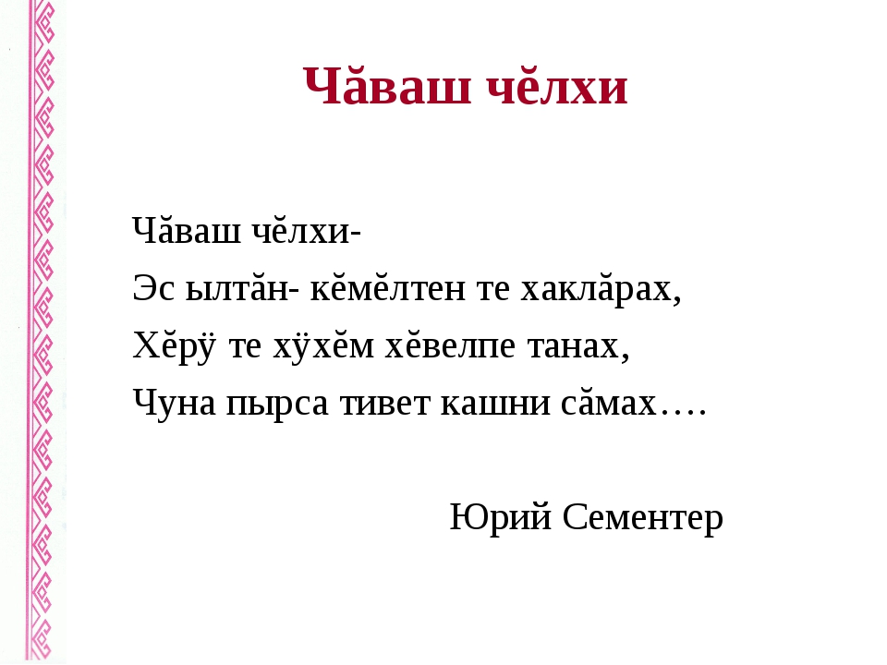
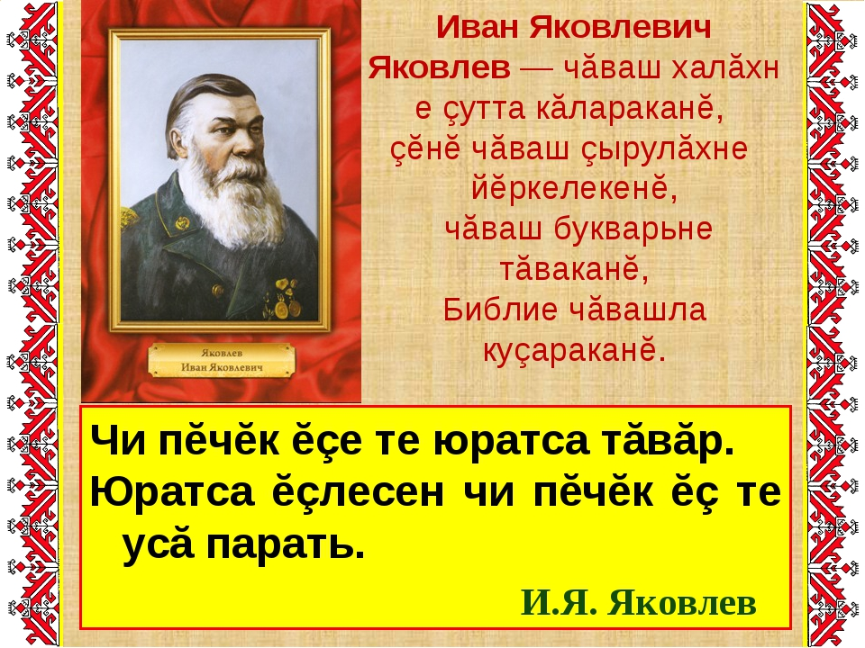
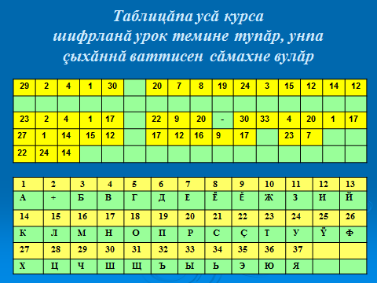
«Чăваш халăхĕн çĕр пин сăмах, çĕр пин юрă, çĕр пин тĕрĕ»
И.Я.Яковлев
- Халӑх сӑмахлӑхӗ тени мӗне пӗлтерет?
Фольклор (акӑлчанла folk — народ (халӑх), lore — мудрость (ӑслӑлӑх, халӑх сӑмахлӑхӗ)
-Эсир чӑваш халӑх сӑмахлӑхӗн мӗнле жанрӗсене пӗлетӗр?
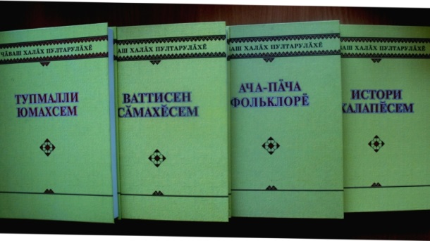
Эпир сиренпе «Çĕр пин сăмах ςĕр-шывĕнче» вайа ирттерепер
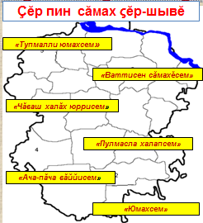
1-мӗш чарӑну «Тупмалли юмахсем»
Тупмалли юмахсем - фольклорăн чи авалхи жанрĕсенчен пĕри.
Тупмалли юмахсенче япалан тӗп паллисем ҫинчен вӑлтса калаҫҫӗ. Час-часах пӗр япалана тепринпе танлаштараҫҫӗ. Чӗрӗ мар япалана чӗрӗ пек туса та кӑтартаҫҫӗ.

Тупмалли юмахсен тупсӑмӗсене тупӑр
- Пĕри калаçать, иккĕн итлеççĕ, иккĕн пăхаççĕ.
- Лăпсăр-лăпсăр кинĕм пур, килен-каян чуптăвать
- Кашта тулли шурă чăхă.
- Çавра питлĕ сар пики хĕвел çинчен куç илмест.
- Мана çынсем кĕтеççĕ, эп килнине курсанах пурте тарса пĕтеççĕ.
- Çичĕ тĕслĕ çут хăю Атăл урлă ывтăнчĕ.
Тереслер:
- Пĕри калаçать, иккĕн итлеççĕ, иккĕн пăхаççĕ. (чĕлхе, хăлха, куç)
- Лăпсăр-лăпсăр кинĕм пур, килен-каян чуптăвать(ал шăлли)
- Кашта тулли шурă чăхă. (шăлсем)
- Çавра питлĕ сар пики хĕвел çинчен куç илмест.(хĕвел çаврăнăш)
- Мана çынсем кĕтеççĕ, эп килнине курсанах пурте тарса пĕтеççĕ.(ḉумӑр)
- Çичĕ тĕслĕ çут хăю Атăл урлă ывтăнчĕ. (Асамат кӗперӗ)

2-мӗш чарӑну «Ваттисен сăмахĕсем»
Ваттисен сăмахĕсем — ламран лама куçса пыракан сăнарлă сăмахсем.
Вĕсем шухăша кĕскен те çивĕччен, ытарлăн палăртаççĕ.
Ваттисен сăмахĕсенче халăхăн кун-çулĕ, ăс-хакăлĕ, шухăшлавĕ, тĕнчекурăмĕ ӳкерĕннĕ.

Ваттисен сӑмахӗсене йӗркене кӗртӗр:
- Аллупа ӗḉле, ӗḉ нумай
- Тарличчен ӗḉле, хӑвнах ырӑ пулӗ
- Аḉупа аннӳне хисепле, вӑл хӑй санран хӑратӑр.
- Ĕḉрен ан хӑра, тӑраниччен ḉи.
- Ĕḉчен ḉыннӑн пуḉупа щухӑшла.
Тереслер:
Аллупа ӗḉле, пуḉупа шухӑшла.
Тарличчен ӗḉле, тӑраниччен ḉи.
Аḉупа аннӳне хисепле, хӑвнах ырӑ пулӗ.
Ĕḉрен ан хӑра, вӑл хӑй санран хӑратӑр.
Ĕḉчен ḉыннӑн ӗḉ нумай.
3-мӗш чарӑну «Чӑваш халӑх юррисем»
Юрӑ- чӑваш халӑх сӑмахлӑхӗн чи вӑйлӑ аталаннӑ жанрӗ.
Унта халӑхӑн кун- ḉулӗ, йӑли-йӗрки, кӑмӑл- туйӑмӗпе шухӑш- ӗмӗчӗ, савӑнӑḉ- тарӑхӑвӗ сӑнарланнӑ.
Юрӑ этеме пурнӑḉри йывӑрлӑхсене ḉӗнтерме, телейшӗн кӗрешме хавхалану кӳрет.
Вӑл халӑх тытса пыракан ырӑ йӑлапа пурӑнма вӗрентет, ḉав йӗркене малалла аталантарма пулӑшать.

4-мӗш чарӑну «Пулмасла халапсем»
Шатра шапа купӑс калать:
Шӑши салтака каять:
Йӗке хӳре йӑкӑртатса
Хӑнисене хӑналать

Сӑмахсене тӗрӗс вырнаḉтарса пулмасла халап тӑвӑр
Сикрӗ тухрӗ пӗр _________
Пӑшӑлтатрӗ __________
- Пит маттур ḉке - эс:_________
Пыр-ха хӑнана _________
Пӑхрӑм тинкерсе _________
шӳтлемест-ши ку __________
Ҫук, кулмарӗ __________
-Юрӗ, пырӑп, алӑк_________
Усӑ курмалли сӑмахсем: хӑлхаран, куян, куḉран,куян, уḉ,Чалӑш куḉ,Ҫтаппан, паян.
Тереслер:
Сикрӗ тухрӗ пӗр куян
Пӑшӑлтатрӗ хӑлхаран
- Пит маттур ḉке - эс: Ҫтаппан
Пыр-ха хӑнана паян.
Пӑхрӑм тинкерсе куḉран
шӳтлемест-ши ку куян
Ҫук, кулмарӗ Чалӑш куḉ,
-Юрӗ, пырӑп, алӑк уḉ.
5-мӗш чарӑну «Ача-пӑча вӑййисем»
Кăвак шăрçа пуçтармалла выльăпăр.
Симӗссипе сиктермелле выльăпăр.
Хӗрлипелен хӗреличчен выльăпăр
Хурипелен хураличчен выльăпăр.

6-мӗш чарӑну «Юмахсем»
Юмах –халăх хушшинче сăмах вĕççĕн çӳрекен асамлă, тĕлӗнмелле ĕçсем çинчен калакан калав.
-Эсир мӗнле юмах тӗсӗсене пӗлетӗр? (Чер чунсем синчен, асамла , кулленхи пурнаспа сыханнисем)
«Асамлӑ юмах арчи» вӑйӑ
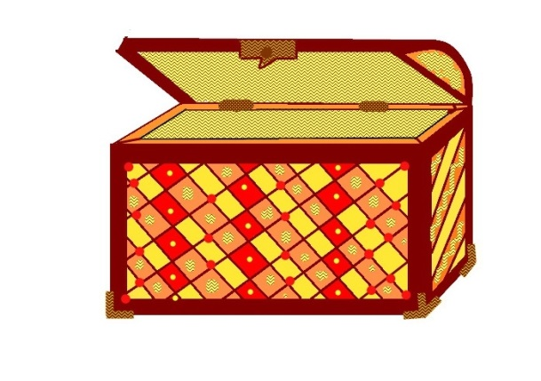

Ваййа пӗтӗмлетни
- - Халӑх сӑмахлӑхӗ вӑл хальхи е ӗлӗкхи?
- Халӑх сӑмахлӑхне пӗлни пире пурнӑḉра мӗн тума кирлӗ?
Рефлекси ирттерни
- Сире паянхи ҫул ҫӳрев килӗшрӗ -и ?
- Хӑш чарӑнура ытларах сире килӗшрӗ? Доска патне тухса ḉав чарӑну патне хӗвел вырнаḉтарӑр.

